“Por un control fiscal efectivo y transparente”

PARA: Dra. ADRIANA DEL PILAR GUERRA MARTINEZ
Responsable Proceso Tecnologías de la Información y las
Comunicaciones

DE: JEFE OFICINA DE CONTROL INTERNO

ASUNTO: Seguimiento Plan de Mejoramiento con corte a junio de 2015

REF. Memorando con radicación No. 3-2015-15453 de julio 30 de 2015

En atención a la comunicación de la referencia, me permito informarle que esta oficina realizó la consolidación y análisis de los planes de mejoramiento por proceso con corte a junio de 2015, los cuales actualmente están publicados en la página web de la Entidad y cuyos informes fueron comunicados a los responsables de proceso mediante memorando con radicación No. 3-2015-15432.

En virtud de lo anterior, el Plan de Mejoramiento del proceso de TIC’s se verificará con corte a septiembre de 2015, bajo los parámetros de la R.R. 021 de 2015. Lo anterior, sumado al hecho que la Auditoría Fiscal en su proceso auditor evaluó el Plan de Mejoramiento suscrito y los resultados originaran la actualización del mencionado plan.

Cordialmente,
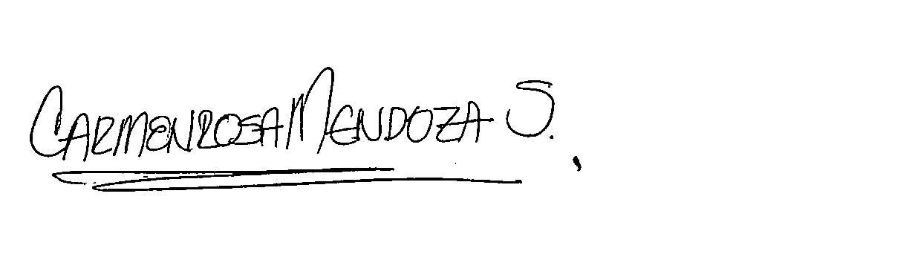
CARMEN ROSA MENDOZA SUAREZ

Anexo: SI __ NO X

Proyectó y elaboró: Angela Paola Tibocha G.

